ERUPTION DU KATMAI – VOLCAN QUI EN 1912 A EU UN IMPACT CLIMATIQUE SUR L'HEMISPHERE NORD
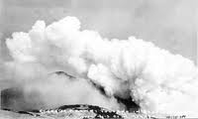
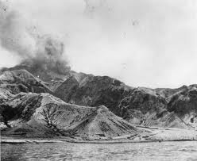

Cette année 2012 marquera l’éruption du KATMAI qui a eu lieu du 6 au 8 juin 1912. Ce volcan est situé sur la presqu’île d’Alaska, à 160 km au nord-ouest de l’île Kodiak aux grizzlis géants. Cette éruption d’un VEI 6 est considérée comme une éruption majeure ayant eu un impact climatique important. Elle a envoyé dans la stratosphère 5 millions de tonnes de dioxyde de soufre. Une étude financée par la Nasa estime qu'elle a provoqué une baisse des températures estivales dans l'hémisphère nord. Elle a en outre affaibli la mousson asiatique, réchauffé l'Inde, et refroidi l'Asie L'hiver suivant.
Les aérosols volcaniques ont été « efficaces », en effet dès le mois août 1912 on constate en France une baisse significative de la température (cf graphique pour les années 1907-1916- relevés température moyenne mensuelle pour les mois d'août à octobre à Paris, et les précipitations du mois d’août à Rouen)
De nombreux articles ont été écrits dans la presse régionale de l’époque :
C'est ainsi que dans le journal du Loiret du 17 août 1912 on écrit :
« L'automne anticipé – Pour une bonne farce, c'en est une que nous joue cet hiver qui vient s'asseoir au beau milieu de l'été. A la mer il fait froid, à la montagne, il neige. Ici nous sommes arrosés sempiternellement et nous grelottons. Les chapeaux de paille ont disparu, en revanche a ressorti les pardessus. L'an dernier, à pareille époque nous avions 35°, aujourd'hui nous avons 15° et nous souffrons du froid. »

A Rouen, nous ne sommes pas mieux traités. M. Raymond Coulon, secrétaire de la commission départementale de la météorologie écrit :
« En août le mois commence par une longue dépression jusqu'au. Le 10 alors le baromètre est en hausse, orage avec grêle et vent du nord. Une baisse assez profonde commence rapidement le 12 et dure jusqu'au 16, elle donne de la pluie; La baisse recommence le lendemain et dure jusqu'au 25, elle donne du vent du sud fort. Le 23 commence une nouvelle dépression qui se creuse profondément le 25 et jusqu'au 30. En résumé ce mois a présenté une extraordinaire agitation barométrique et aucun des jours marqués comme beaux n'a été exempt de nuages. »
En septembre c'est la même chose, le mois est froid surtout la 1ère décade. Pendant la 2e et la 3e la courbe des maximums se tient en dessous de la courbe décennale.
L'éruption a bouleversé le temps, d'après Guillaume Séchet de météo-France du 8 au 14 mai 1912 les températures atteignent jusqu'à 33°C à Paris, 34° C à Toulouse et 36°C à Clermont-Ferrand.
Et brusquement après l'éruption de juin la vague de chaleur précoce de mai disparaît pour faire place à des températures restant constamment inférieures aux moyennes observées en cette saison. C'est ainsi qu'à Brest la valeur maximum d'août n'est que de 19°.24° à Paris etc...
Sans compter les innombrables tempêtes d'automne, alors que nous sommes en août, qui s'abattent un peu partout en Europe. C'est ainsi que dans le journal de Rouen du 16 Août 1912 on relève les tempêtes suivantes : Rennes le 14 août – Dans la baie de St Brieuc, plusieurs bateaux ont été brisés contre les rochers. A Saint-Quai-Portrieux le bateau de pêche Gambetta a fait naufrage... A Saint-Brieuc, Guingamp, Morlaix on signale d'importants dégâts. La récolte du blé, on encore non enlevée à cause de la pluie à été emportée par l'ouragan.
Chalon-sur-Saône le 14 août – Une violente tornade a sévi sur différentes communes. Les eaux de la Saône ont été soulevées et lancées sur la Tuilerie Brusson où toutes les tuiles ont été arrachées..., des champs entiers ont été dévastés et les dégâts sont énormes.
Toulon, le 14 août – La température reste anormale. Dans toute la région, les orages d'hier ont causé des dégâts, le baromètre a faibli jusqu'à sept cent quarante. Nous avons eu comme température minimum 16° et maximum 21°.
L'Espagne n'est pas épargnée, c'est ainsi qu'à Bilbao 14 barques de pêcheur ont fait naufrage, il y a 19 noyés. À Azzola le nombre de victimes des naufrages occasionnés par la tempête s'élève à 119 (le Petit Niçois du 16 août).

Le 22 septembre 1912, il gèle sur presque toute la France. Les températures maximales du mois arrivent à peine à dépasser les 20° sur la moitié nord. L’anomalie thermique touche tout le nord-ouest de l’Europe.

En Octobre de nouvelles tempêtes.
Dans le journal de Rouen du 1er octobre, on apprend qu'à Rouen « cette tempête était dans toute son intensité de minuit à quatre heures du matin, marins et mariniers ont dû veiller et doubler les amarres de leurs navires. Le vent hurlant lugubrement dans les rues, secouant les toitures d'où il arrachait tuiles et ardoises, a tenu les habitants éveillés une partie de la nuit. Sous les coups répétés de la tempête agissant comme un bélier, une partie de la maçonnerie de la cathédrale s'est abattue vers trois heures du matin place de la Calende ».
En Seine-Maritime à Barentin, Le Havre, Londinières, le Tréport on ne compte plus les dégâts.
Toujours le 1er octobre on enregistre un cyclone à l'embouchure de la Loire qui occasionne bien des soucis. C'est ainsi qu'au Chantiers de la Loire à Saint -Nazaire le barrage de la cale du cuirassé en construction « France » a été arraché presque entièrement, tandis que dans le bassin une vague dont on évalue la hauteur à plus de dix mètres faisait chavirer les petites embarcations et incliner d'une façon effrayante le paquebot «Versailles ». Le cyclone n'a duré que l'espace de quelques minutes. Une pluie torrentielle lui a succédé, accompagnée d'un vent très violent qui souffle encore.

Phénomènes divers :
Toujours à Rouen M.Coulon enregistre les phénomènes suivants :
Coloration anormale des fruits –« le 4 septembre plusieurs personnes me font remarquer la coloration anormale des fruits. Les pommes, les poires sont beaucoup plus colorées que de coutume, malgré l'absence de soleil. Les fleurs des bégonias sont habituellement blanches, en ce moment elles sont roses. A quoi attribuer cette coloration?.... » écrit-il.
Coloration anormale du ciel – le bleu du ciel, même par une très belle journée, prend quelquefois une teinte pâle, d'un blanc laiteux très caractéristique. En général elle ne persiste pas au delà de quelques heures dans une journée. Cette année nous l'avons constatée presque journellement pendant toute la vague de froid dont nous avons été victimes tout l'été.
M. Coulon a relevé la coloration du ciel d'un blanc laiteux la première fois le 28juin et la dernière fois le 21 septembre 1912.

Conclusion : Les différentes observations météorologiques, climatiques et optiques, constatées à cette époque permettent de penser que l'éruption du KATMAI n'a pas été sans conséquence sur la vie quotidienne des français. Et si elle n’avait pas eu lieu, ce temps venteux, pluvieux et froid, qui est presque unique les annales du XXe siècle pour un mois d’août n’aurait certainement pas existé.
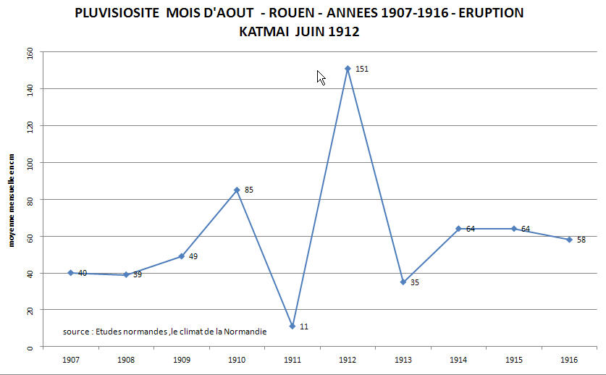
L'observation des deux graphiques montre bien que le mois d'août 1912 fut à la fois froid (12,55°) et pluvieux 151 mm. A Rouen on a enregistré 27 jours de pluie avec une hauteur de 166.2mm, alors que depuis 1888 la moyenne décennale pluviométrique calculée pour le mois d’août recense 13 jours de pluie et 54mm d’eau, soit presque 300%.
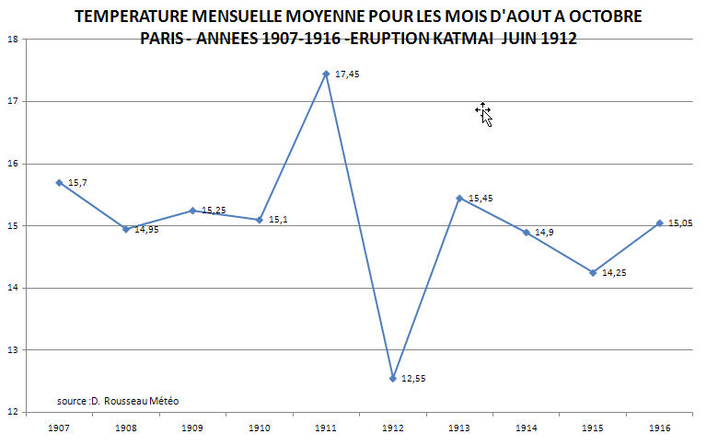
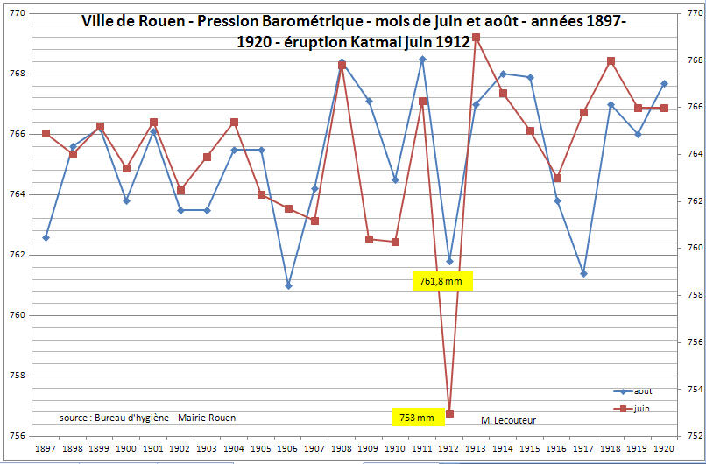
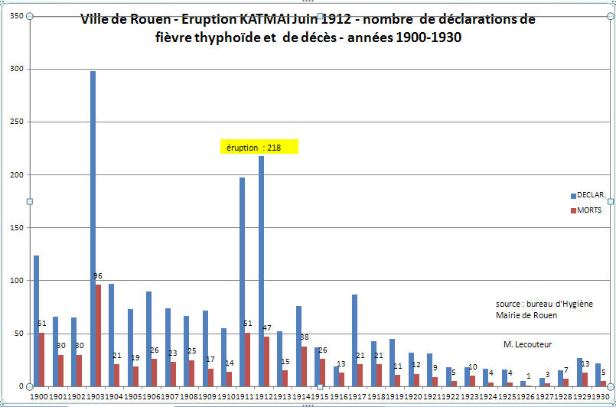

En 1912 on enregistre à Rouen une « poussée » importante de la fièvre typhoïde . Elle pourrait être due aux mauvaises conditions atmosphériques ainsi qu’à un réseau d’eau potable laissant sérieusement à désirer.
( La différence de 48 malades s’explique par le fait que l’histogramme reprend les chiffres parus en 1938 qui ne tient pas compte des étrangers à Rouen)

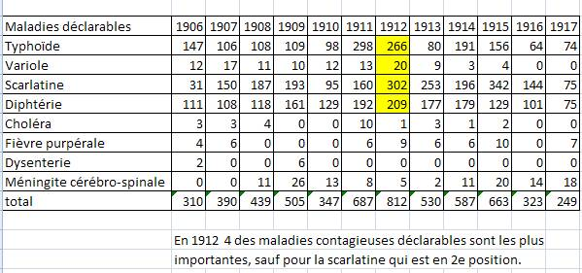

Michel Lecouteur
Climato-volcanophile – Membre de TERRE ET VOLCANS - et de L’Association Volcanologique Européenne – LAVE

Mail : lecouteurmichel@numericable.fr

Blog : htpp://climatetvolcans.mdl29.net

